ΘΕΜΑ 2
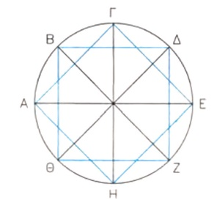
- Να σχεδιάσετε κύκλο με ακτίνα ίση με 4 εκατοστά του μέτρου.
Να χαράξετε τέσσερις διαμέτρους του, που να τον χωρίζουν σε 8 ίσους κυκλικούς τομείς, και να κατασκευάσετε τα τετράγωνα ΑΓΕΗΑ και ΒΔΖΘΒ (βλ. σχήμα).
Κατά τη σχεδίαση να ληφθούν υπόψη οι παρακάτω οδηγίες:
Για τη χάραξη των διαμέτρων και την κατασκευή των τετραγώνων να χρησιμοποιήσετε το ταφ ή το παράλληλο και τρίγωνο 45^{Ο} .
Θα κάνετε την άσκηση με μολύβι.

Ορθότητα απεικόνισης (15 μονάδες)
Ποιότητα γραμμών και πληρότητα σχεδίου (10 μονάδες)

Σύνολο: 25 μονάδες

